§ 58. Отделка мозаичных покрытий
Поверхность затвердевших мозаичных полов покрыта остатками пленки цементного камня, она неровная и однотонная. Эти недостатки устраняют при отделке покрытия.
Отделка мозаичных покрытий включает следующие операции:
обдирку - удаление верхнего пористого слоя цементного камня и обнажение декоративного заполнителя;
шлифование - чистовую обработку поверхности до максимального насыщения ее декоративным заполнителем;
полирование - натирку войлочными или суконными кругами увлажненной и присыпанной порошками поверхности (оксидов хрома или олова) до зеркального блеска.
Качество отделки большинства мозаичных полов обеспечивают обдиркой и шлифованием. Эту работу начинают через 5-7 дней после устройства полов, когда покрытие приобретает достаточную прочность, чтобы не выкрашивалась крошка.
При большой площади покрытия отделку полов выполняют самоходной мозаично-шлифовальной машиной СМ-104 (рис. 142, а), выполненной в виде шасси 1 с поворотной траверсой, имеющей шлифовальные головки с абразивными кругами. Передвигается машина от электропривода. Траверса со шлифовальными головками поднимается и опускается на обрабатываемую поверхность специальным механизмом. Производительность мозаично-шлифовальной машины около 200 м²/ч; ширина обрабатываемой поверхности до 1680 мм.
При небольших объемах работы используют мозаично-шлифовальную машину СО-91 (рис. 142, б), рабочим органом которой является траверса с камнедержателем для закрепления обдирочных, шлифовальных или полировальных кругов. Производительность такой машины до 12 м₂/ч; ширина обрабатываемой поверхности до 570 мм.
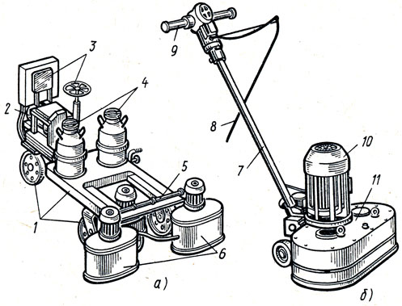
Рис. 142. Мозаично-шлифовальные машины СМ-104 (а) и СО-91 (б): 1 - шасси, 2 - электродвигатель с редуктором, 3 - сиденье с рулевым управлением, 4 - баки с водой, 5 - подъемная траверса, б - шлифовальные головки с защитными кожухами, 7 - рукоятка с тележкой, 8 - гибкий кабель, 9 - рукоятка управления, 10 - электродвигатель, 11 - траверса со сменными кругами
Перед обдиркой поверхность покрытия смачивают водой и посыпают кварцевым песком слоем 5-6 мм. Шлифовальные машины устанавливают на покрытие. К ним подсоединяют шланги с водой, регулируя струю так, чтобы она подавалась на поверхность тонким слоем. Слой песка на покрытии предупреждает образование царапин от вращения обдирочных крупнозернистых кругов и при этом сами круги меньше изнашиваются. Рабочий передвигает мозаично-шлифовальную машину перед собой медленными дугообразными движениями (влево и вправо). Закончив одну полосу до конца покрытия, следующую полосу обрабатывают в обратном направлении. При покрытиях с мраморной крошкой в воду добавляют кальцинированную соду (1-1,2 кг на 1 м³ воды). Такая поверхностно-активная добавка сокращает время на отделку покрытия. Обдирку продолжают до обнажения каменной крошки. Мелкие отходы (шлам), образующиеся при этом, убирают лопатой. Затем поверхность покрытия смачивают водой, удаляя остатки грязи и влаги щеткой и совком.
Труднодоступные места покрытий (углы, пристенные зоны) обрабатывают универсальной шлифовальной машиной ИЭ-8201А (рис. 143, а), работающей от электродвигателя. При небольших объемах такие места отделывают вручную шлифовальными кругами (рис. 143, г), вставленными в обойму 8. Плинтусы шлифуют профильно-шлифовальной машиной (рис. 143,6) с набором сменных головок 7. Выкрошенные отдельные частицы каменной крошки на поверхности покрытия зашпатлевывают цементным раствором того цвета, что и покрытие. Царапины и мелкие поры смачивают и присыпают сухим подкрашенным или обыкновенным цементом, который втирают мраморным бруском (рис. 143, в) кругообразными движениями.
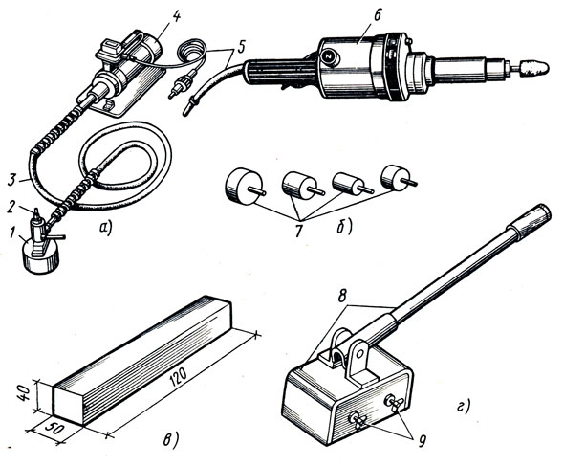
Рис. 143. Машины и приспособления для отделки труднодоступных мест мозаичных покрытий и исправления мелких дефектов: а - универсальная электрическая машина с гибким валом ИЭ-8201А, б - профильно-шлифовальная машина с набором сменных головок, в - мраморный брусок, г - обойма для закрепления абразивного камня; 1 - шлифовальная головка с ручками, 2 - штуцер с краном, 3 - гибкий вал, 4 - электродвигатель, 5 - токоподводящий кабель, 6 - корпус электродвигателя с редуктором, 7 - сменные головки, 8 - корпус с ручкой, 9 - крепежные винты
Закончив обдирку, приступают к шлифованию, предварительно заменив в шлифовальных машинах крупнозернистые шлифовальные круги на мелкозернистые. Шлифование мозаичных полов выполняют теми же приемами, что и обдирку. По окончании работ покрытие очищают от шлама и промывают водой. Обдиркой и шлифованием удаляют верхний слой покрытия толщиной 5-7 мм. При этом обработанная поверхность максимально насыщена зернами каменной крошки, что придает покрытию декоративность.
Полирование мозаичных покрытий применяют при высококачественной отделке полов общественных зданий. При этом поверхность шпатлюют, выполняют чистое шлифование, лощение и собственно полирование. Для шпатлевания отшлифованную, увлажненную поверхность присыпают сухим белым или цветным портландцементом под цвет покрытия. Вращающимися кругами шлифовальных машин увлажненный цемент втирают в поверхность покрытия. При этом машины перемещают не вперед, а назад, чтобы колесами машин и ногами не снимать слоя шпатлевки. Для чистого шлифования используют мозаично-шлифовальные машины с мелкозернистыми кругами. При этом снимают избытки шпатлевки. Лощение при небольших объемах выполняют вручную природным шиферным камнем. Чаще всего используют мозаично-шлифовальные машины. После лощения поверхность приобретает матовый оттенок и становится гладкой, слегка шероховатой на ощупь. Полирование начинают после промывки водой лощеной поверхности. Эту операцию выполняют мозаично-шлифовальными машинами с войлочными или суконными кругами, одновременно посыпая поверхность полировальным порошком.
Нередко вместо полирования поверхность мозаичных полов покрывают восковой пастой, в состав которой входят, мас. ч.: скипидар или бензин - 10, стеарин - 2, парафин - 1, воск - 1, канифоль - 0,25. Стеарин, парафин, воск и канифоль расплавляют и после перемешивания смесь разводят скипидаром или бензином. Пасту нансят полотерными щетками на поверхность пола тонким равномерным слоем. Затем с помощью электрополотерных или мозаично-шлифовальных машин с войлочными или суконными кругами натирают покрытие до зеркального блеска. В труднодоступных местах (в углах, около стен) работу выполняют вручную полотерными щетками или деревянными брусками, обтянутыми войлоком.
Мозаичные полы в условиях эксплуатации периодически натирают пастой. Это придает покрытию не только декоративные качества, но и водоотталкивающие свойства.

